MIT041 – Especificação de Processos

Cliente: TOTVS

Projeto: TOTVS12 – Administração de Vendas – CTT

Versão: 1.0

**31/03/2015**

Sumário

Sumário 2

1 Pesquisa de Satisfação (CTT0026) 3

1.1 Compartilhamento e sincronismo de tabelas 4

2 RESPONSÁVEIS PELAS INFORMAÇÕES 5

## Pesquisa de Satisfação (CTT0026)

A pesquisa de satisfação é realizada através de site disponibilizado na estrutura da TOTVS, abaixo o site apresentado:

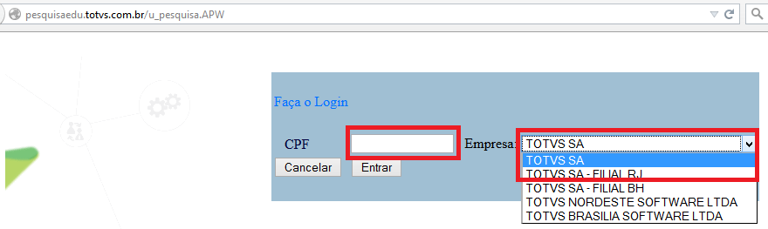

A partir da versão 12, o Protheus irá utilizar o modelo corporativo (Empresa + Unidade de Negócio + Filial), e haverá uma quantidade grande de filiais em sistema.

Por este motivo o campo “Empresa”, apresentado acima será retirado da tela do formulário de pesquisa, e a rotina irá selecionar automaticamente a última pesquisa não respondida pelo aluno.

O site tem como objetivo gravar os resultados abaixo:

* Gravação das respostas da pesquisa de satisfação na tela PD4 (Respostas), sendo que o resultado selecionado direciona para tabela PD5 (Perguntas), e irá definir a nota selecionada para cada pergunta realizada na pesquisa;
* Gravação do campo PD7_PESQOK, da tabela de alocações que indica que a alocação teve a pesquisa respondida. Sendo que a gravação do status deste campo disponibiliza o cálculo do prêmio;
* Envio de e-mail para o professor do curso com o resultado da pesquisa de satisfação (PD2_EMAIL).

O formato atual de respostas da pesquisa será mantido:

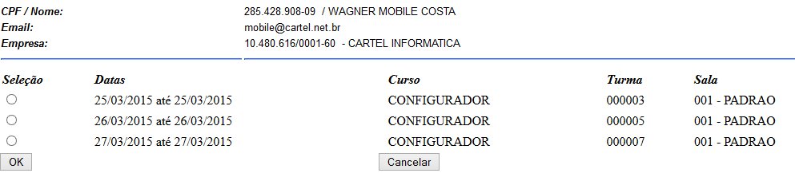

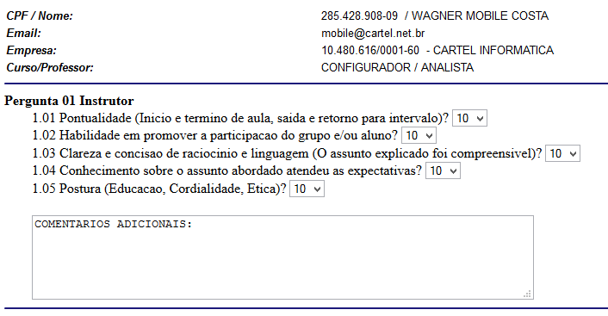

## Compartilhamento e sincronismo de tabelas

|  |  |  |  |  |  |  |  |  |
| --- | --- | --- | --- | --- | --- | --- | --- | --- |
| **Tabela** | **Descrição** | **Grupo de Empresa** | **Compartilhamento**  **Padrão** | | | **Compartilhamento Definido** | | |
| **E** | **U** | **F** | **E** | **U** | **F** |
| PD2 | Professores |  |  |  |  |  |  |  |
| PD3 | Turmas - Definiçao | 00 |  |  |  |  |  |  |
| PD4 | Respostas Pesquisa de Satisfação | 00 |  |  |  |  |  |  |
| PD5 | Perguntas | 00 |  |  |  |  |  |  |
| PD7 | Alocação | 00 |  |  |  |  |  |  |
| PDG | Equivalência de Conceitos |  |  |  |  |  |  |  |

## RESPONSÁVEIS PELAS INFORMAÇÕES

|  |  |  |
| --- | --- | --- |
| **Nome** | **Assinatura** | **Data** |
| Wagner Mobile Costa |  |  |
|  |  |  |
|  |  |  |